

ZHSC6100型蓄电池在线监测系统
使用说明书

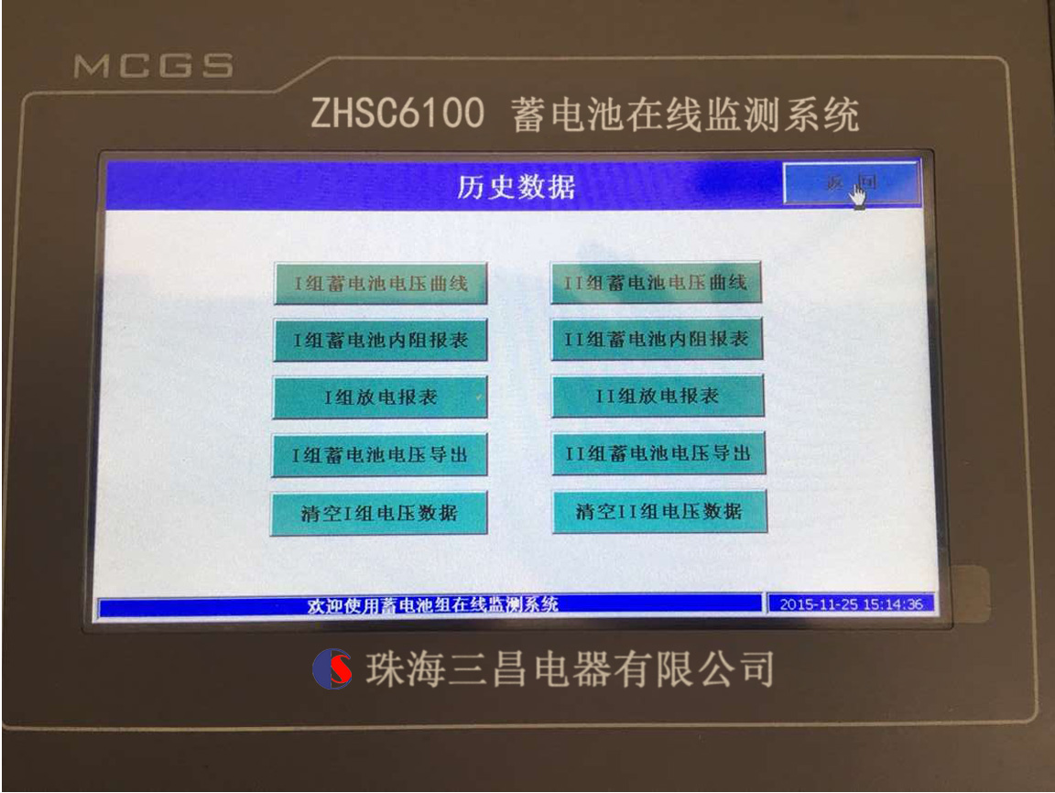

珠海三昌电器有限公司
珠海德昌电气有限公司
如需更多信息：

请登陆 www.3317zh.com

珠海三昌电器有限公司
珠海机构
珠海市新香洲心华路232号南飞楼
Tel：0756-8581231 Fax：0756-8585627
需三昌公司更多信息，请致电珠海三昌电器机构沟通解决，如需了解三昌产品、技术和服务的详细信息，请访问三昌国际互连网站
三昌公司版权所有！

SANCHANG 标志，三昌，三昌电器、德昌、德昌电气是三昌公司在中国和/或其他国家的注册商标。其他公司或个人不得擅自使用以上信息作为其公司、产品与服务标记的全部或部分。

目 录
1.概述 2
2. 功能及技术特点 2
2.1特点 2
2.2功能 3
2.3系统组成架构 3
2.4监控界面及操作方法 4
2.4.1主界面 4
2.4.2 系统设置界面 5
2.4.3报警设置界面 6
2.4.5历史数据主界面 11
2.5.其他功能介绍 15
2.5.1人机交互功能 15
2.5.2存储功能 15
2.5.3背光保护功能 15
2.5.4 RTC时钟功能 15
2.5.5掉电保护功能 15
3产品技术参数 16
4. 产品安装说明 18
4.1 中心监控模块安装尺寸及接插件说明 18
4.2信号采集模块安装尺寸及接插件说明 20
4.3 12路电压采集模块安装尺寸及接插件说明 22
5．常见故障 23
6．注意事项 24
7. 快速操作指南 24
8．售后服务支持及承诺 25

ZHSC6100蓄电池在线监测系统

1.概述
在通信、电力、微波等系统中，蓄电池组是重要的储能设备，它可保证通信设备及动力设备的不间断供电，直接关系到整个直流电源系统的可靠运行。如果不能妥善地管理和使用蓄电池组，例如过充电、过放电及电池老化等现象都会导致电池损坏或电池容量急剧下降（因为电池组一般是由电池单体串联组成，因此即使只有一节电池性能恶化，也会严重影响整组电池的性能），从而影响设备的正常供电。因此，及时可靠的对电池组进行巡回检测对于维护通信系统设备的正常运转具有十分重要的意义。
ZHSC6100蓄电池在线监测系统（以下简称监测仪）的主要功能是监测蓄电池组的蓄电池状态，提早发现并及时告警落后蓄电池，另外，内置的在线式均衡系统解决长期以来直流系统蓄电池单体之间的不均衡充电的问题，从而提高直流系统的安全性能。本产品主要应用于发电厂、变电站或其他行业中的直流系统监测，针对蓄电池组的蓄电池状态监控，并提供对单体蓄电池和蓄电池组的报警设定，及对蓄电池内阻监控，从而保证直流系统的安全运行，提高直流系统的可靠性和自动化程度，大大减少试验过程中繁琐的人工测量、手工记录等操作。
监测仪主要包括中心监控模块，电压采集单元，内阻测试单元，均衡电路单元，信号采集单元及工业控制屏组成。此外，本监测仪提供多路标准485通信接口，方便与现场已有的充电机监控模块，绝缘装置等自动化设备进行数据通信，从而避免设备的重复性，降低站点的采购成本。后台通信协议采用新部颁CDT规约，modbus规约，方便并入智能电网。

2. 功能及技术特点

2.1特点
- 采用集散式监控系统，模块式设计；
- 人机交互界面采用大尺寸工业触摸屏，实现全中文化显示，在全程测量监控过程中，提供各种菜单，信息提示等，真正实现人机对话操作；
- 通过显示屏设置系统参数及报警参数，系统维护简单有效；
- 系统参数及数据具有掉电保护功能，保证掉电后，参数及数据的保护；
- 对蓄电池单体电压，内阻，蓄电池组压，电流精细化管理，提高蓄电池性能；
- 自动对蓄电池组中各单体电池在线均衡调节控制，让每节蓄电池端电压、容量及内阻处于均衡值，防止单体电池过、欠充电；
- 后台通讯接口可选择RJ45或是RS485；

2.2功能
- 提供2组最多112节单体电池检测，具有过压，欠压，差压报警功能；
- 提供2组最多112节单体内阻检测，具有周期设定和手动测试功能；
- 提供2组电池总电压测量，具有超压，欠压报警功能；
- 提供2路环境温度监测，具有超温报警功能；
- 提供2路电流监测；
- 供电电压：AC220V/50Hz，DC220V/DC110，其他电压可以定制，订货前说明。

2.3系统组成架构
中心监控模块
显示器
后台监控中心
电池巡检单元
电池巡检单元
电池内阻单元

……
电池均衡单元
…
其他智能设备

图1 系统组成架构图

2.4监控界面及操作方法

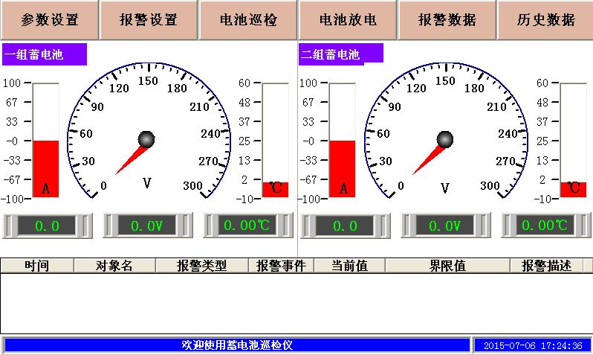
2.4.1主界面

③

④

①

图2 监控主界面
系统开机后，首先会进入监控主界面，详细解释如下：
- 监测仪的产品名称及实时时间；
- 菜单栏，为用户提供系统设置，报警设置，电池巡检，电池放电（请确认该型号是否具备该功能），报警数据查询，历史数据查询的快速进入按钮；
- 左侧为一组蓄电池状态监控，右侧为二组蓄电池状态监控。监控数据分别为该组的电流，组电压，环境温度；
- 实时报警窗口。
该界面为系统启动的初始界面，显示蓄电池组的整体运行状态及报警信息，包括一，二组蓄电池组电压、电池、温度信息，并提供了系统设置、报警设置、电池巡检、电池放电、报警数据查询、历史数据查询等入口按钮。

2.4.2 系统设置界面
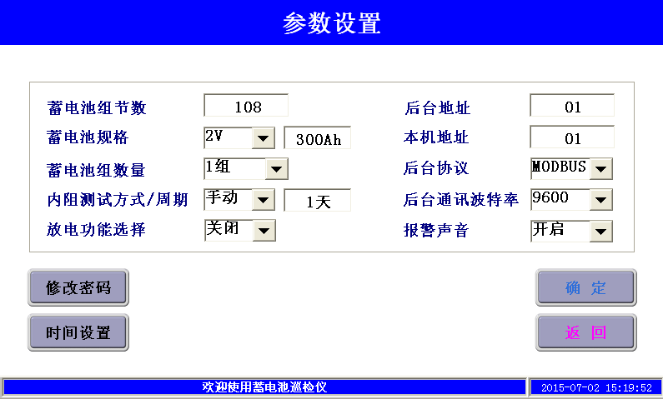
图3 系统参数设置界面
该界面为系统参数设置界面，包括系统硬件配置，蓄电池参数设置，放电开关设置。本界面进入前有权限要求，默认密码：admin，用户可对密码进行修改（请牢记修改后的密码！）。以下参数厂家出厂前或是现场安装完毕会设置好，请勿随意设置，错误设置可造成系统错误报警或是崩溃。
表1 系统参数设置解释
设置内容 | 默认 | 设置范围 | 备注
蓄电池组节数 | 108 | 1-112 | 每组蓄电池节数
蓄电池规格 | 2V | 2V,6V,12V | 本单元修改需要硬件配合
蓄电池容量 | 300Ah | 1-2000Ah
蓄电池组数量 | 1组 | 1组，2组
内阻测试方式 | 手动 | 手动，自动 | 自动测试时间为测试当天的00：00
内阻测试周期 | 1天 | 1-999天
放电功能选择 | 关闭 | 关闭，开启 | 需要添加放电设备
后台地址 | 1 | 1-255 | 与后台通讯时，后台的地址
本机地址 | 1 | 1-255 | 与后台通讯时，本机的地址
后台协议 | MODBUS | MODBUS，CDT
后台通讯波特率 | 9600 | 2400，4800，9600
报警声音 | 开启 | 关闭，开启
表1 参数设置说明
注意：
1. 请务必记住修改后的密码，因为密码直接存储在掉电不丢失的存储器里。
2. 由于电池电压等级与电压采集模块规格一一对应，若电压等级与默认不一致，需要与厂家联系，禁止擅自修改，造成模块损坏。
3. 若需要与现场自动化设备通信，应订货前与厂家沟通，以匹配相应规约，防止不能通信。

2.4.3报警设置界面
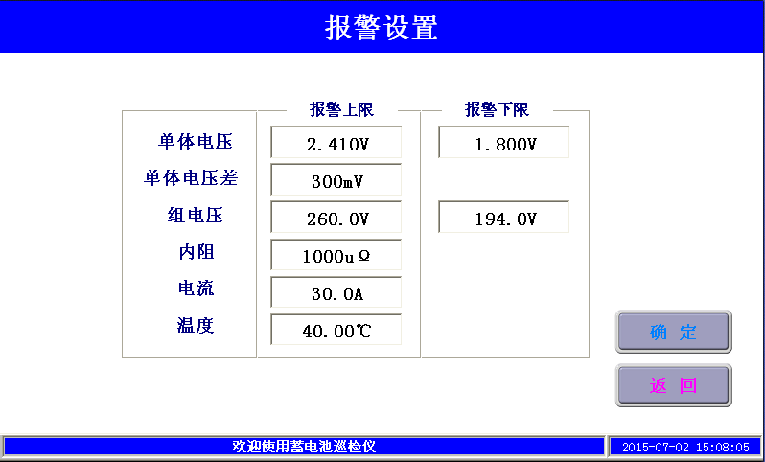
图4 报警设置界面
点击监控主界面中“报警设置”按钮，即可进入报警设置界面。本界面可对单体蓄电池超/欠压，蓄电池组超/欠压，同组电池最大压差上限，内阻上限，电流上限，温度上限进行设置。本单元有权限设置。
表2 报警设置范围

设置内容 | 设置范围 | 默认设置
单体电压上限 | 0-16.000(V) | 2.410V
单体电压下限 | 0-16.000(V) | 1.800V
单体电压差上限 | 0-2000.0(mV) | 300.0mV
蓄电池组电压上限 | 0-300.0(V) | 260.0V
蓄电池组电压下限 | 0-300.0(V) | 194.0V
内阻上限 | 0-5000uΩ | 1000uΩ
电流上限 | 0-100.0(A) | 30.0A
环境温度报警上限 | 0-100(℃) | 40.0℃
表2 报警设置说明

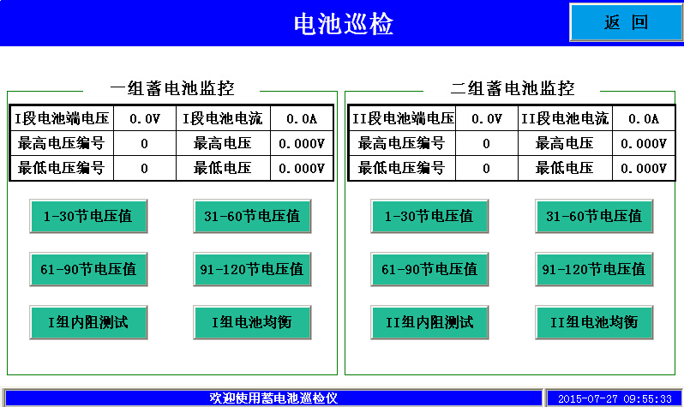
2.4.4电池巡检界面

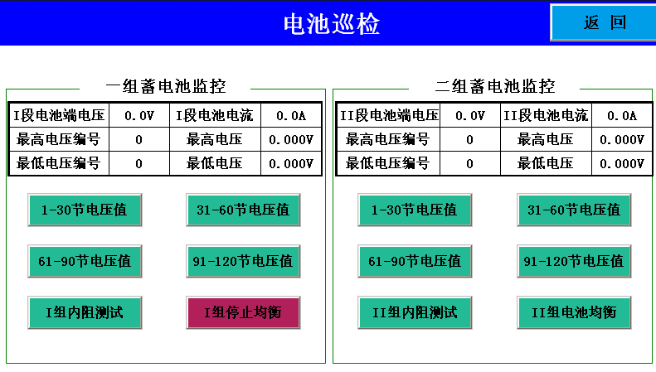
图5 电池巡检界面
图 6 I组电池均衡启动

点击主界面的“电池巡检”按钮即可进入电池巡检界面。该界面显示蓄电池组的基本信息，包括电池端电压，电池电流，最高电压编号，最高电压值，最低电压编号，最低电压值，及单体电池电压值查看快速入口。界面最下方是内阻测试命令按钮和电池均衡开启按钮。

2.4.4.1电池巡检界面
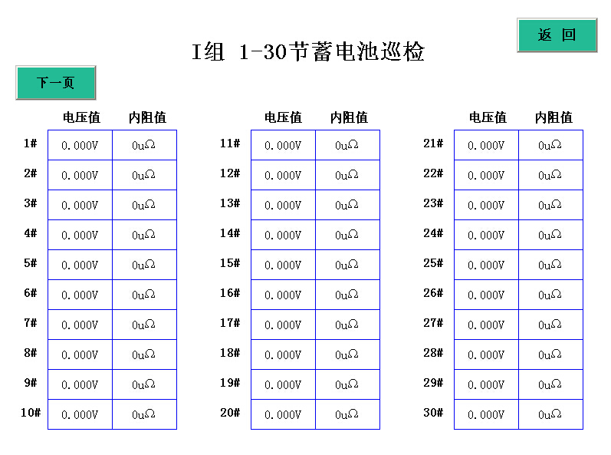

图7 电池单体电压巡检界面
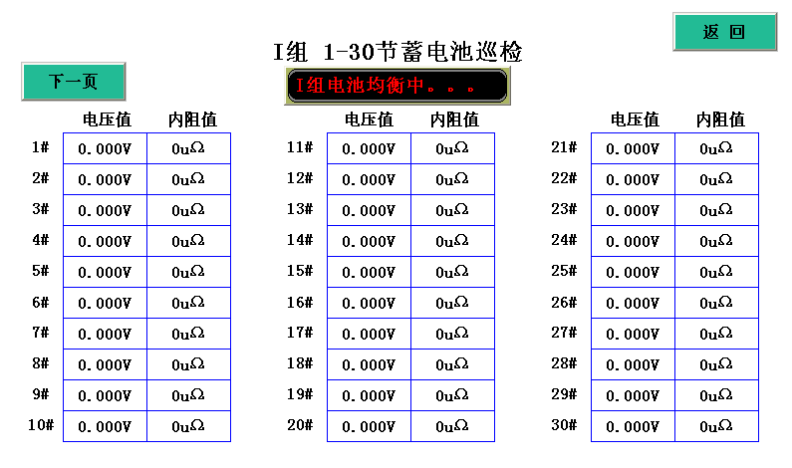

图8 电池巡检（均衡中）界面
该界面显示内容包括单体蓄电池电压，单体蓄电池最近一次测试内阻值。在“蓄电池巡检界面”左上角，点“上一页”/“下一页”可快速查看所有蓄电池单体电压，界面右上角，点“电池巡检界面”，可返回上层菜单。
2.4.4.2内阻测试
本监测内阻测试方式包括手动测试和自动周期性测试两种方式，修改测试方式在参数设置界面里，当手动方式测试时，点击“I组内阻测试”按钮，I组内阻测试开始，测试时间根据模块数量不同略有区别，大概为3分钟。如下图。
注：
- 内阻测试必须在蓄电池浮充状态下进行测试，否则，测试结果会不准确；
- 内阻手动测试时间间隔不能太短，系统默认测试时间间隔为15分钟，但由于频繁放电会对蓄电池寿命造成影响，建议间隔时间尽量长；
- 内阻自动测试时间频率最少为1天。
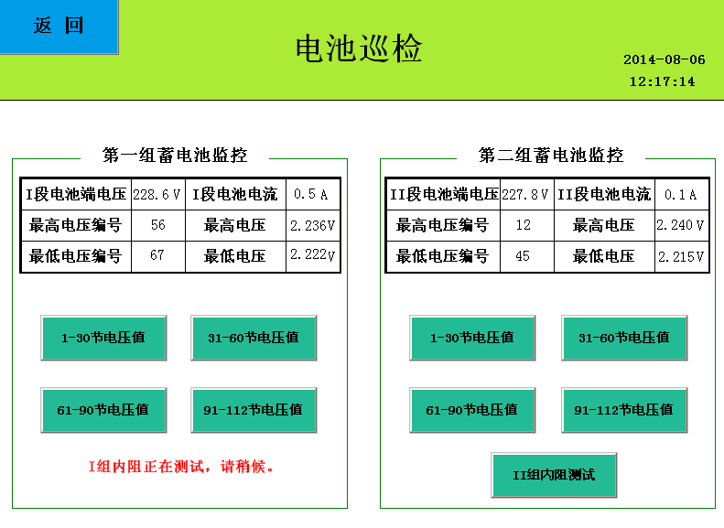

图7 内阻测试等待

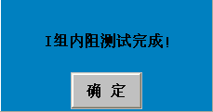
图8 内阻测试完成
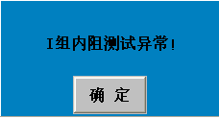
图9 内阻测试异常
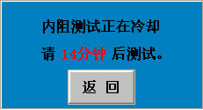
图10内阻冷却等待

2.4.5历史数据主界面
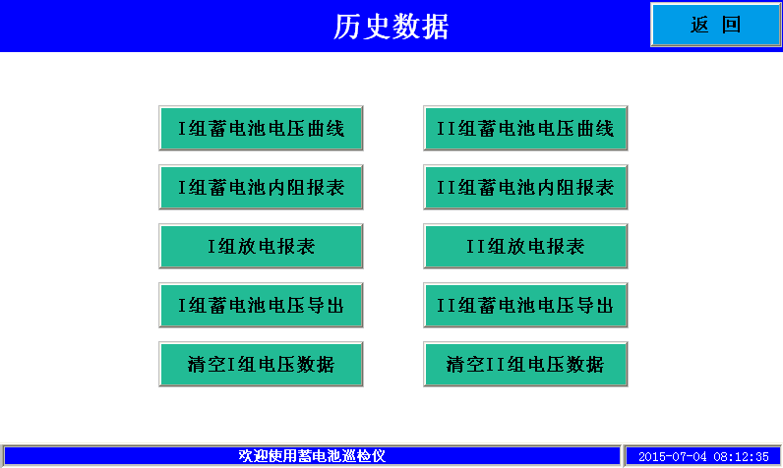
图15 历史数据查询主界面

本界面提供各种历史数据查询入口。包括蓄电池电压历史曲线，内阻历史报表，放电历史事件查询，蓄电池电压数据导出与清空，报警历史数据查询的入口按钮。
点击“蓄电池电压导出”按钮可导出历史单体电压，按下后会弹出9-1窗口提示导出数据的开始时间和结束时间，点击“确定”系统根据开始时间和结束时间导出该时间段内的所有电压数据（数据半个小时存储一次，最大可导出6万组数据）。在导出过程中弹出图9-2“正在导出数据”提示框（点击“终止导出”按钮将停止数据导出），导出完成后提示如图9-3.
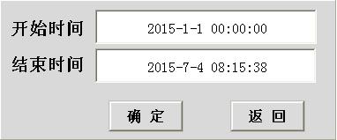
图16
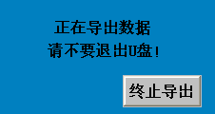
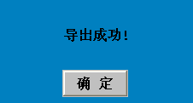
图17

图18
2.4.6.1 蓄电池电压曲线
查询历史电压曲线，可以查看单体蓄电池电压的变化趋势。
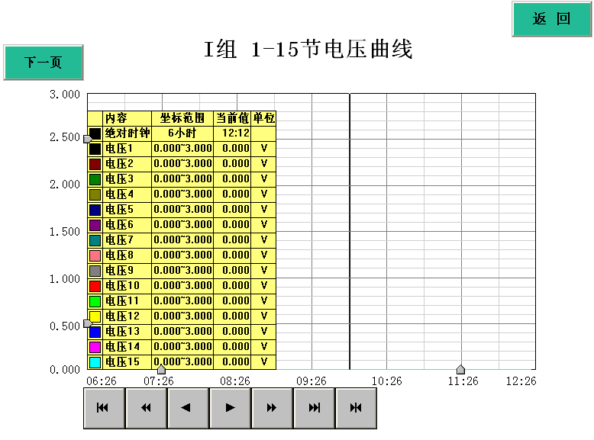

图19 电压曲线查询

2.4.6.2内阻测试报表
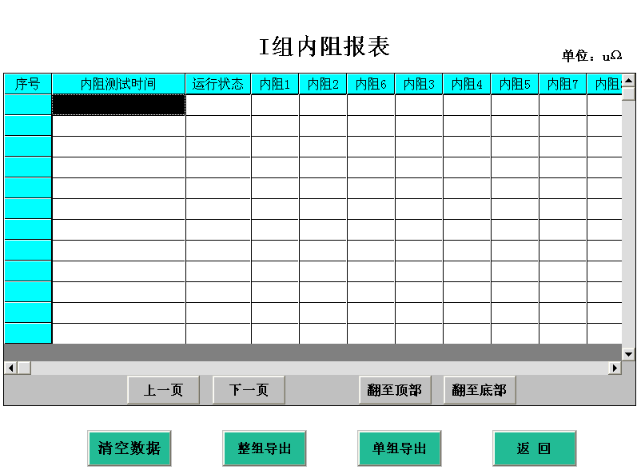
图22 内阻报表
该界面显示内阻测试历史数据，方便用户对蓄电池内阻信息作横向，纵向对比。
数据可以通过U盘单组导出，或者整组数据导出。最多可存储1000组历史数据。
U盘数据导出文件命名方式：”R”+”I”/”II”+”D”/”Z”+放电时间.csv
举例：RID201411051705
R-内阻数据
I-1组蓄电池
D-本次保存数据为单组数据
201411051705-2014年11月05日17时05分进行的内阻测试操作。
文件预览：
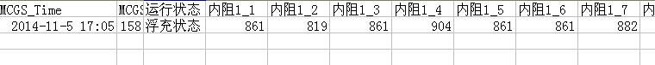
图23 内阻导出文件预览
注：MCGS_Time表示放电日期时间，MCGS_TIME无效数据。

2.5.其他功能介绍

2.5.1人机交互功能
以嵌入式低功耗CPU为核心（主频600MHz）的高性能嵌入式一体化触摸屏。该产品设计采用了7英尺高亮度TFT液晶显示屏（分辨率800×600），四线电阻式触摸屏（分辨率1024×1024）。对各种触摸指令能快速反应。

2.5.2存储功能
表5 存储功能
存储事项 | 存储间隔 | 存储数据量
单体电压存储 | 15分钟 | >100000
内阻数据存储 | 内阻测试事件发生 | >10000
放电事情存储 | 1小时 | >10000
报警事件存储 | 报警事件发生 | >10000
表3 数据存储

2.5.3背光保护功能
可开启背光保护，按键唤醒功能。设置的时间内，无任何按键，则自动转入屏幕保护。 该功能在工控屏重启时，当出现进度条时，点击屏幕任何地方，可进入菜单设置。

2.5.4 RTC时钟功能
具有实时时钟功能，提供准确时间，能记录故障发生时间。 时间修改功能在工控屏重启时，当出现进度条时，点击屏幕任何地方，可进入菜单设置。

2.5.5掉电保护功能
系统参数具有掉电保护功能。即使断电也不会丢失，断电参数存储可达10年之久。

3产品技术参数
3.1显示方式：7英尺 高亮度TFT液晶显示屏（分辨率800×600），四线电阻式触摸屏（分辨率1024×1024）；
3.2测量范围：
3.2.1可同时监测2组蓄电池组，每组蓄电池组最多112节蓄电池；
3.2.2 可同时测量2组蓄电池组端电压，蓄电池电流；
3.2.3 最多可测试2组环境温度显示；
3.2.4 测量蓄电池内阻，提供内阻在线测试功能，手动/自动测试可设置；
3.3电压测量分辨率：0.001V 误差：±0.2%（单体2V）
3.4电压测量范围：1.200V-2.800V（2V） 8.000-16.000V(12V)
3.5电流测量分辨率：0.1A 误差：±1%
3.6充电电流测量范围：0-100A（特殊规格可以定制）
3.7放电负载规格：220V,10A-50A（特殊规格可以定制）
3.8放电电流测量分辨率：0.1A, 误差：±1%
3.9内阻测量一致性：≤5%
3.10温度误差: ≤±1℃
3.11监测报警内容：
- 单体电压超压，欠压报警
- 整组电压超压，欠压报警
- 环境温度超上限，下限报警
- 电压差上限报警
- 充电电流上限报警
- 模块通信异常报警
- 其他自动化设备遥信报警
3.12温度测量范围：-10℃ - +60℃
3.13通讯接口：标准RS485
3.14 数据导出方式：U盘，通过显示屏的USB1导出
3.15后台通信速率：9600，4800,2400 通信格式：1,8，N
3.16主机电源输入：AC220V±20% /DC120V~340V 电压采集模块电源输入：DC20~28V
3.17整机功耗<30W
3.18测量校准方式：屏幕系数校准方式
3.19工作温度：0-40℃
3.20工作湿度：20-90%RH
3.21安装方式：柜体嵌入式安装/模块安装

4. 产品安装说明
系统组成：中心监控模块一台，7寸工控屏一台， 12路电压采集模块9台，信号采集模块1台。
表4 系统组成
名称 | 型号 | 数量
工控屏 | ZHSC6100 | 1
中心监控模块 | ZHSC-X2 | 1
12路电压采集模块 | ZHSC-D1 | 9
信号采集模块 | ZHSC-M3 | 1

4.1 中心监控模块安装尺寸及接插件说明
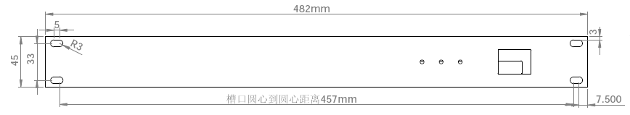

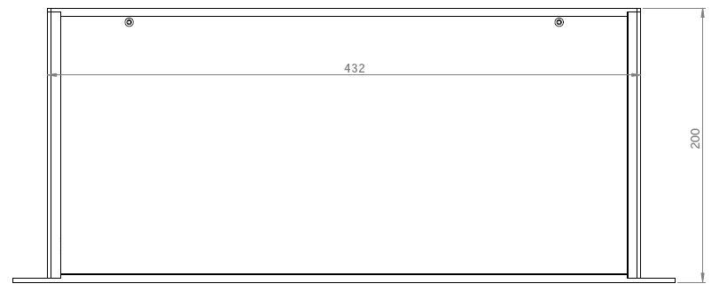

信号中转模块

图24 中心监控模块安装尺寸
尺寸：482*200*44.5mm（标准1U）

后面板接线图：

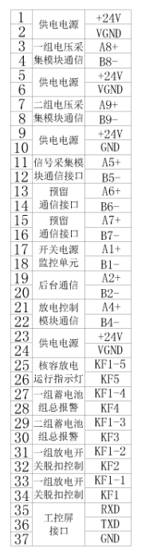
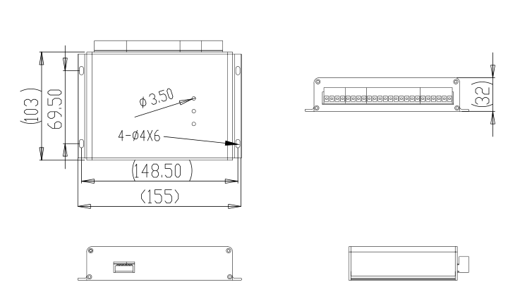

4.2信号采集模块安装尺寸及接插件说明

图25 信号采集模块安装尺寸

尺寸：482*200*44.5mm（标准1U）
后面板接线图：
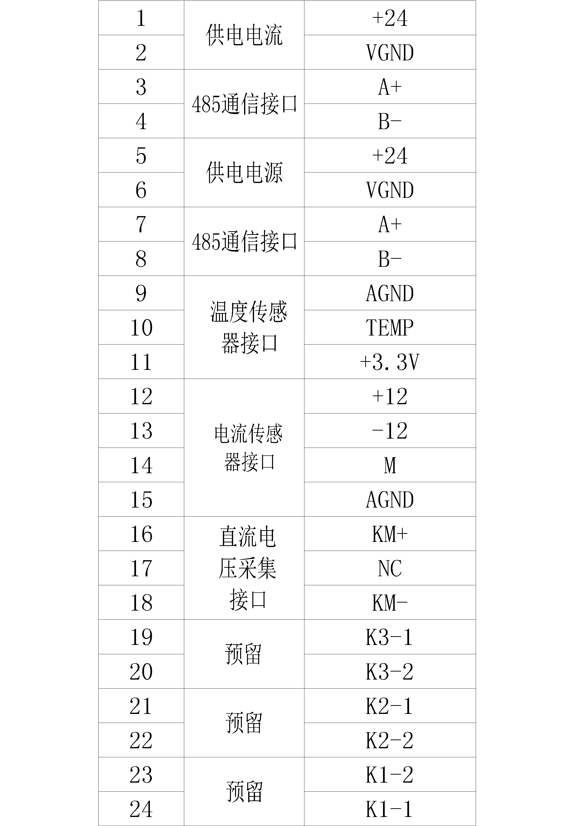

4.3 12路电压采集模块安装尺寸及接插件说明
后面板接线图：
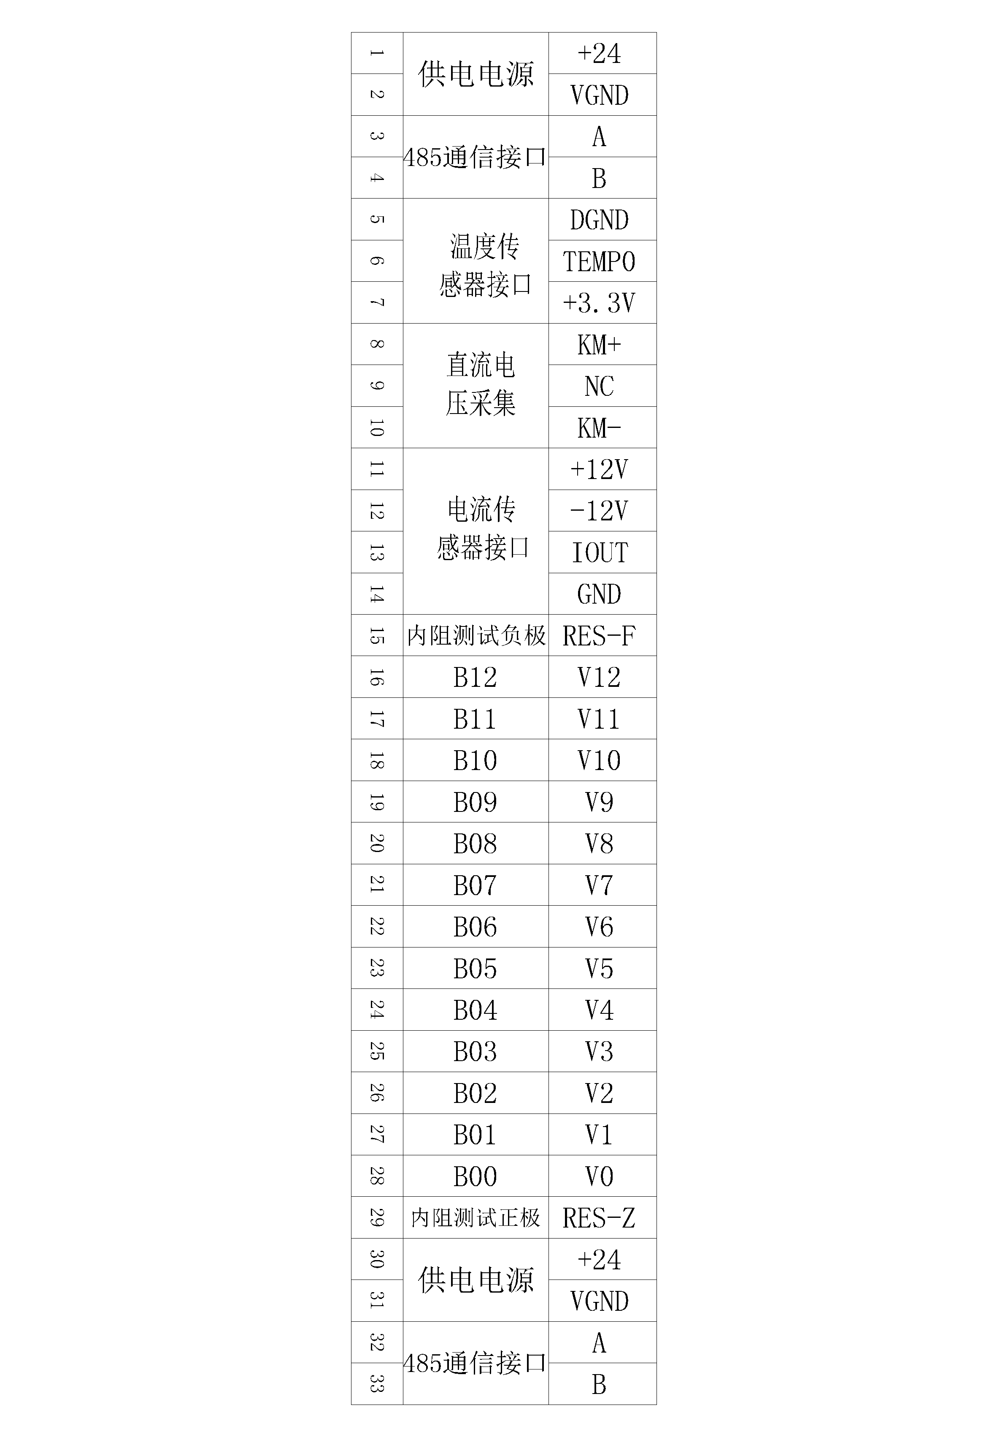

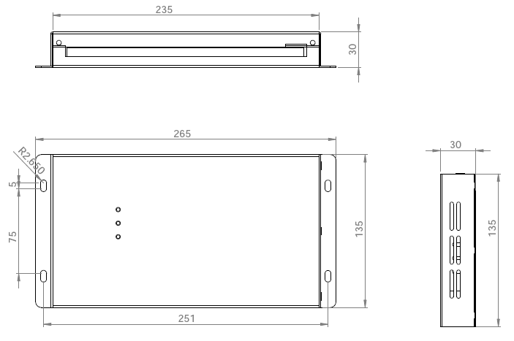

图26 12路电压采集模块安装尺寸

5．常见故障
5. 1通信故障：
5. 1. 1 显示屏电压数据全部为0：检查电压采集模块485通信接口是否正确并连接可靠。
5. 1. 2 主机不能放电：详细说明见2.3.7电池放电界面：放电条件满足说明。
5. 1.3 后台不能收到数据：检查后台485通信接口是否正确并可靠连接，通信线路到后台是否完整。
5. 2 电源故障：开机没有反应，请确认输入电源电压是否符合要求，电源指示灯是否亮，开关是否开启。
5. 3 电压误告警，请确认电池连接螺丝是否松动，或是电池采样线是否连接可靠。
5. 4 温度没有显示，但是电流可以正常显示，请确认温度传感器是否正确连
5. 5 内阻测试手动无法操作：检查参数设置里内阻的测试方式，改为手动。
在手动操作的条件下，每次内阻测试间隔至少15分钟，内阻测试完成，
界面会有提示，整个过程大概3分钟左右。
5.6 无法放电：检查是否有该功能。
5.7 每组电压节数修改后，最后几节电压值多余，联系厂家做模块的节数配置。

6．注意事项
6. 1接入电源，请确认电源范围：AC220V±20% 或是 DC130-280V；
6．2确保蓄电池的极柱螺丝与蓄电池，电压采集线可靠连接；
6．3启动机子前，确认所有485通信正确连接；
6. 4第一次启动设备，需要对系统参数，报警参数重新设置，以确保监测仪主机设置与实际一致；
6. 5监测仪在对蓄电池放电时，不允许再次启动放电信号；
6. 6从对蓄电池维护角度出发，尽量避免频繁对蓄电池做放电操作。
6. 7放电间隔>1小时，开始放电后，禁止1分钟内停止放电操作。
6．8开机一分钟内，不要进行放电或是内阻测试。

7. 快速操作指南
若需要网络通信，必须提前说明服务器IP地址，端口号，并分配IP地址给监测仪。
7.1确定模块或是柜体的安装位置；
7.2确定电操的安装位置（若现场无法安装，必须在订货前与厂家沟通好）；
7.3连接电压采集模块与电池间的采集线；

电池连接示意图

第一只电压采集模块模块 |  |  |  |  |  |  |  |  |  | 第二只电压采集模块
V0 | V1 | V2 | V3 |  |  | V10 | V11 | V12 | V0 |  | V1 | V2

+
-
+
-
+
-
+
-
+
-
+
-

……

第1节蓄电池 第2节蓄电池 第3节蓄电池 第12节蓄电池 第13节蓄电池 第14节蓄电池

7.4确认各模块间通信线正常连接，后台485通信连接到后台485接口处，网络端口通过网线连接到远动屏；
7.5设置系统参数，主要设置蓄电池组数，蓄电池每组节数，单体蓄电池电压等级。
7.6配置每个模块的电池节数和电压系数（由厂家人员操作）；
7.7重启设备，若通信线路正常，主界面会有蓄电池数据，并且电池巡检界面会显示电池电压数据。

8．售后服务支持及承诺
1）凡订购本公司产品，本公司将免费为用户提供技术培训和咨询。用户享受终身维修服务。
2）产品质量保证期为：自出厂之日12个月内。
3）在质量保证期内，仪器出现因制造质量引起的故障，负责免费维修。
4）仪器在出厂三个月内，发现制造质量问题，负责免费调换。
5）凡收到质量投诉信息，如不能通过通讯工具或其他沟通方式解决的，保证72小时内派维修人员到达用户所在地。
6）说明手册图片可能有部分与实物不符，最终解释权归本公司。

